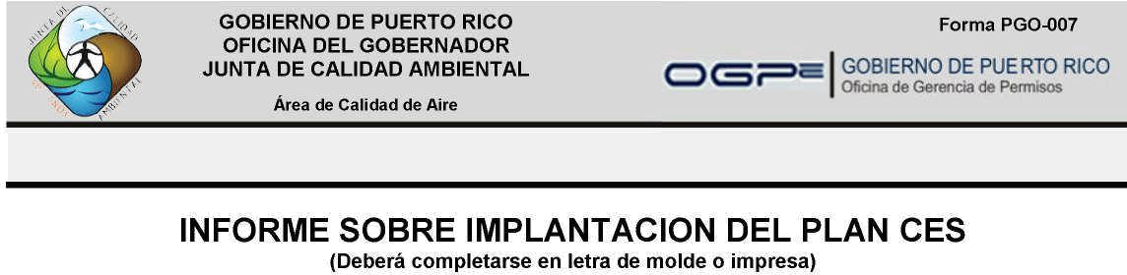

Nombre del Proyecto | Moca Ready Mix | Permiso | 2015050535-PGO-
 |  |  | 068722
Período del Informe | Agosto 2024
Localización | Carretera PR-111 Km. 4.1 int. | Tipo Informe |  | Inicial
 |  |  | X | Progreso
 | Moca, Puerto Rico |  |  | Final
Inspector | Ing. Ramón F. Abreu Báez Lic 11268

I. Medidas de control implantadas

 | Provisional | Costo | Costo
Descripción | o | Costo | Costo
Descripción | o | Implantación | Mantenimiento
 | Permanente | Implantación | Mantenimiento
Manejo escorrentías | permanente | n/d | n/d
Naves Almacenamiento | permanente | n/d | n/d
Trampas Sedimento | permanente | n/d | n/d

II. Comentarios (De ser necesario, utilice el dorso de la hoja para continuar)

III. Certificación del Inspector

Certifico que toda la información vertida en este documento es cierta, correcta y completa a mi mejor saber y entender.

Fecha Firma y Sello (en original)

IV. Fotos (Utilizar el dorso u hojas adicionales)

Informe Implantación Plan CES Permiso Núm. 2015050535PGO068722

